体育理论考试系统
手机APP

使用说明

目 录
一、 下载软件 1
二、 初次登陆 1
2.1 进入系统 1
2.2 强制修改初始密码 2
2.3 绑定邮箱 2
三、 进行考试 3
3.1进入考试 3
3.1 查看考试列表 4
3.2 进入考试答题 5
3.3 查看考试结果 6
3.4 申请重新考试 7
四、 忘记密码 9

下载软件
请扫描图1所示的二维码下载软件。请按照系统提示安装软件，安装后在你的手机上显示如图2所示图标。
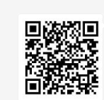 | 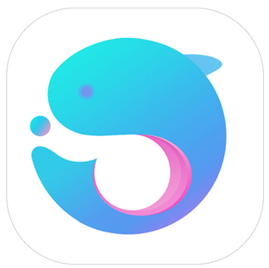
图1 下载二维码 | 图2 软件图标
苹果的IOS系统下载提示有可能没有直接显示应用的图标，点击后进入苹果商店，进入“校校助手”下载页面。

初次登陆

2.1 进入系统
点击考试系统图标进入体育理论考试系统
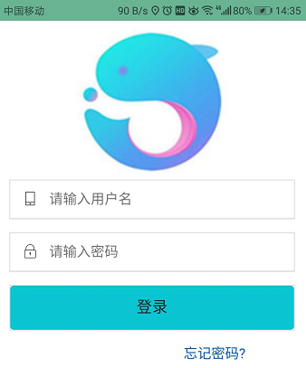
图3 登录系统

登录系统，初始用户名为 10010+学号，初始密码为学号 （如果以前修改过密码，用修改后的密码）

2.2 修改初始密码
如果您的密码仍然使用的是学号，则系统会建议您修改密码。
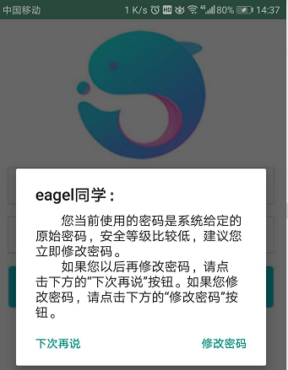
图4 修改密码

密码长度应为 6-10 位。请两次输入新密码，然后点击“重置确认”按钮。

2.3 绑定邮箱
如果您没有设置邮箱，则系统将建议您绑定一个邮箱。
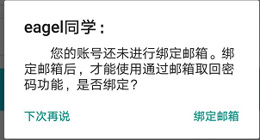
图5 设置邮箱

输入Email后，点击“获取验证码”按钮，系统将提示您向我们指定的邮箱发送一封邮件，在邮件里写上邮箱验证码就可以了。

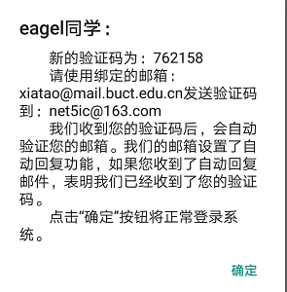
图6发送验证码提示

发送验证码邮件后，系统将自动审核您的验证码。

进行考试

3.1进入考试
在APP的首页点击考试图标，进入体育考试系统。
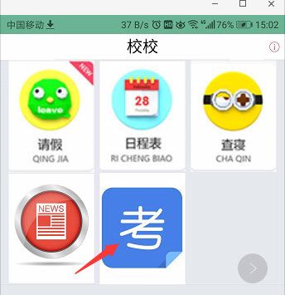
图7 首页

3.1 查看考试列表
正常登录后，进入考试列表页面。
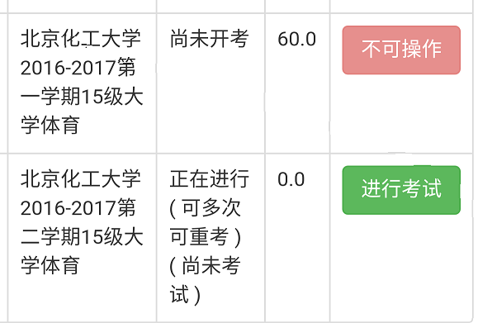
图7 考试列表

考试可能处于的状态和可以进行的操作如下表所示

表1 考试状态列表
序号 | 考试状态 | 答题状态 | 操作
1 | 考试中 | 未完成 | 参加考试
2 |  | 已完成 | 查看自己的答卷，如果允许重考，可以申请重考
3 | 非考试中 | 未完成 | 没有操作
4 |  | 已完成 | 查看自己的答卷

3.2 进入考试答题
如果考试处于“进行”状态，显示绿色的“进行考试”按钮，点击后进入试题加载页面，加载时间有可能较长，请各位同学耐心等待。
答题页面根据考题类型不同，操作方式有所不同，目前可以支持的考题类型有单选题、多选题、判断题、填空题和问答题。
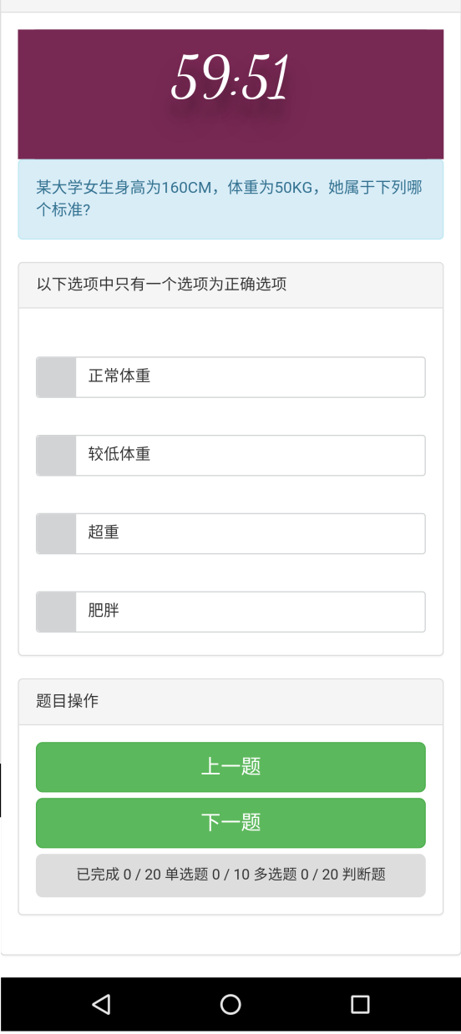
图8 考试答题

答题过程中请注意页面最下部的统计信息。每选择一题的答案后，最下方的按钮中会更新您当前的考试状态。
考试倒计时为0，则系统会自动提交答卷，退出考试页面。
如果所有的考题都已经作答，则统计信息部分会显示“提交答卷”按钮，您可以选择提前交卷。一旦点击“提交答卷”按钮，则本次考试就结束了。
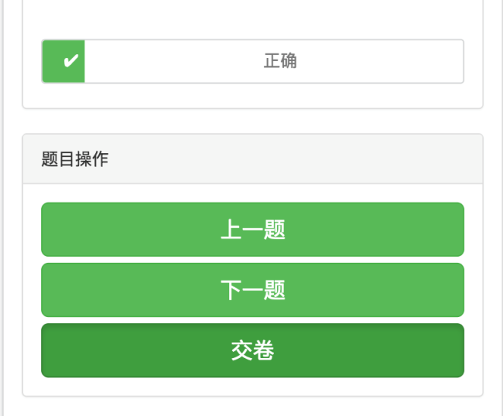
图9 “提交答卷”按钮

3.3 查看考试结果
您已经完成的考试，点击图7所示的考试列表页面的“查看答卷”按钮后，可以查看您自己的答卷。
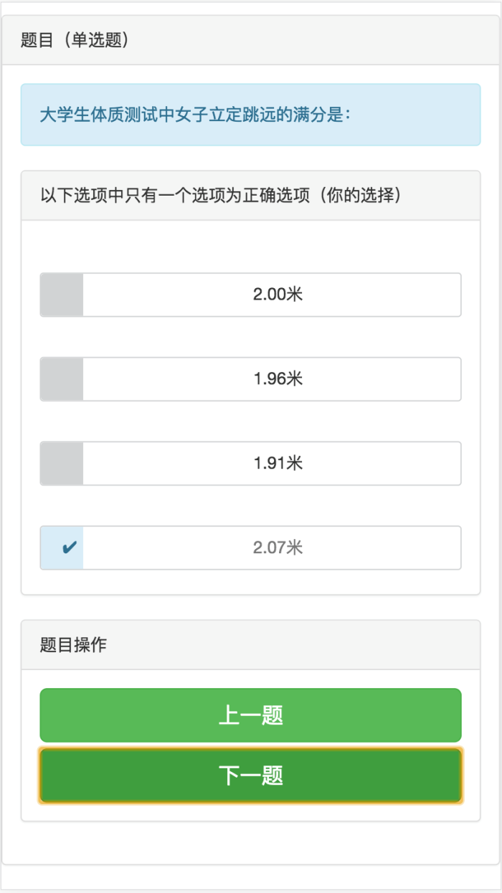
图10 查看答卷

3.4 申请重新考试
如果本次考试允许重考，则在图10的查看答卷页面上，显示“重新考试”按钮。
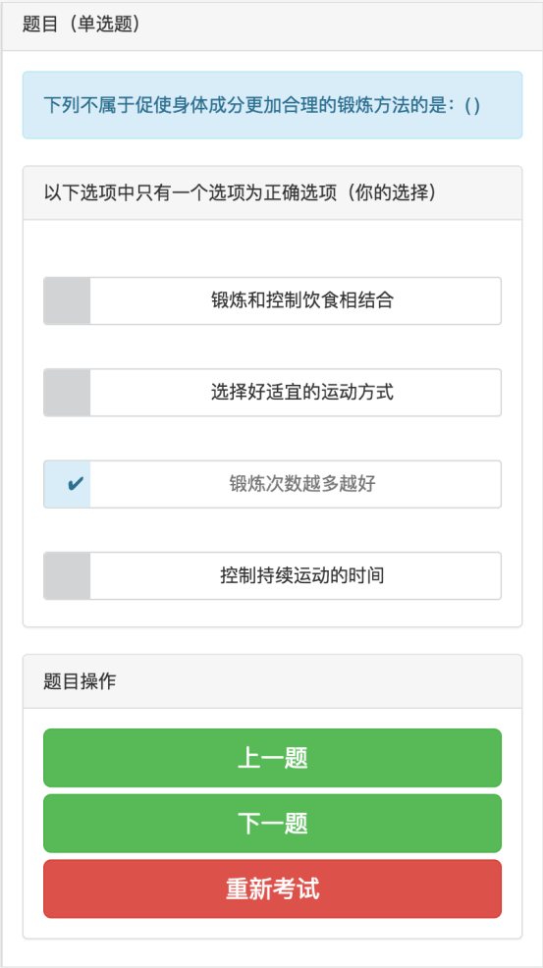
图11 允许重新考试

点击“重新考试”按钮后，弹出确认对话框。
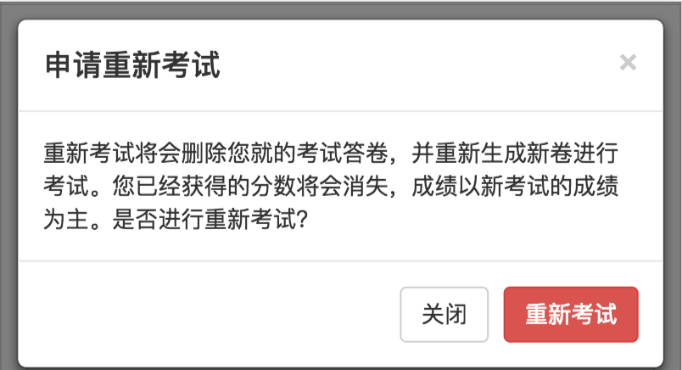
图12 确认重新考试

如果您再次点击了该对话框里的“重新考试”按钮，则系统将删除已经完成的答卷，给您重新抽取一份考卷，您可以重新答题。

忘记密码
忘记密码请点击图1的登录页面的“忘记密码”按钮。系统将进入找回密码操作。
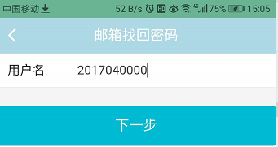
图13 找回密码

请输入您的用户名，然后点击“下一步”按钮。
如果您没有绑定过邮箱，则无法自动找回密码，请按照学校体育考试的通知里的信息联系体育老师，请老师帮忙找回密码。
图14 没有绑定邮箱

如果此前已经成功绑定了邮箱，系统将提示您用绑定的邮箱发送验证码指定的邮箱。
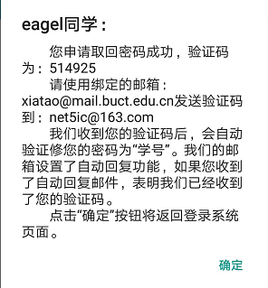
图15 去邮箱收取验证码

系统收到验证码后，将您的密码重置为学号。请收到自动回复邮件后登陆系统。

程序员要有

方便别人
麻烦自己

的精神

